Conferenza della Famiglia Francescana
Fr. Michael Anthony Perry  Ministro Generale OFM  Curia Generalizia  Via S. Maria Mediatrice, 25  00165 Roma  tel.: +39 - 0668.49.19  Fax: +39 - 0663.80.292  Fr. Marco Tasca  Ministro Generale OFMConv.  Curia Generalizia  Piazza Ss. Apostoli, 51  00187 Roma  tel.: +39 - 06699.571  fax: +39 - 06699.57321  Fr. Mauro Jöhri  Ministro Generale OFMCap.  Curia Generalizia  Via Piemonte, 70  00187 Roma  tel.: +39 - 06.42011.710  fax: +39 - 064620.1210  Fr. Nicholas Polichnowski  Ministro Generale TOR  Curia Generalizia  Via dei Fori Imperiali, 1  00186 Roma  tel.: +39 - 066920441  fax: +39 - 06678.4970  Tibor Kauser  Ministro Generale OFS  Béla Kiraly utja 98  2081 PILISCSABA  UNGHERIA  Sr. Deborah Lockwood  Ministra Generale O.S.F.  Via Cassia, 870  00189 Roma  tel.: +39-0633258201  fax: +39-0633252865  Presidente di turno CIF-TOR | L’indulgenza della Porziuncola e il giubileo della misericordia  Nel 2016 coincidono due date: l’anniversario della data tradizionale della concessione dell’indulgenza della Porziuncola, voluta da Francesco per “mandare tutti in paradiso”, e il giubileo della misericordia, voluto da un Papa che di Francesco porta il nome.  Lasciando agli storici di approfondire il loro dibattito sull’indulgenza della Porziuncola, noi vogliamo cogliere l’occasione di questa coincidenza di date, che ci invita a approfondire il grande tema della misericordia e del perdono in relazione alla nostra tradizione spirituale francescana.  Misericordia è parola cara a san Francesco, che la usa spesso nei suoi Scritti e che la utilizza equamente in due direzioni, che rimandano all’agire di Dio misericordioso e al nostro agire verso i fratelli con misericordia. Ciò richiama la frase evangelica che il Papa ha proposto come “motto” di quest’anno giubilare: “Siate misericordiosi come è misericordioso il Padre vostro” (Lc 6, 36). La misericordia che possiamo avere nelle nostre relazioni con gli altri è strettamente legata alla misericordia che Dio ha verso di noi: l’amore di Dio è il serbatoio inesauribile dal quale possiamo attingere la misericordia da usare verso il prossimo. Tutti sappiamo che riusciamo ad amare nella misura in cui scopriamo di essere amati da Colui che è la sorgente di ogni bene.  Quello che diciamo generalmente dell’amore è altrettanto vero per quella forma speciale di misericordia che è il perdono. La parabola che Gesù narra per rispondere alla domanda di Pietro “quante volte dobbiamo perdonare?” condanna il comportamento del servo che non condona il piccolo debito al suo compagno, dopo che il padrone ha condonato a lui un grande debito. Anche in questo caso, la ragione per perdonare gli altri è che noi stessi siamo perdonati da Dio, come diciamo nel Padre nostro, in cui preghiamo “rimetti a noi i nostri debiti come noi li rimettiamo ai nostri debitori”. Quel “come”, più che indicare una uguaglianza, indica la motivazione profonda per la quale perdonare agli altri: a partire dalla certezza che Dio mi perdona, nasce l’esigenza di perdonare “come” lui. È un’altra maniera di dire che dobbiamo essere misericordiosi “come” il Padre celeste.  Se tutto questo è vero, scopriamo che ci viene indicata una strada per diventare più capaci di misericordia: crescere nella nostra consapevolezza di essere noi stessi amati da Dio. Si tratta di quel rapporto tra il dono ricevuto da Dio e il dono offerto ai fratelli che è così
caratteristico dell’esperienza spirituale francescana. Nella misura in cui noi, come Francesco, scopriamo che Dio “è il bene, ogni bene, tutto il bene e che egli solo è buono”, diventa forte in noi l’esigenza di corrispondere a questo bene che riceviamo, donando il bene di ci siamo capaci.
E poiché per diventare più consapevole dell’amore che Dio ha per me devo fermarmi qualche momento a riflettere, ci accorgiamo che, ancora una volta, siamo invitati a coltivare lo spirito di orazione e devozione, ad unire contemplazione e azione, se vogliamo ritrovare la vera sorgente del nostro impegno e dell’amore verso il prossimo, per ritrovare la forza e l’energia per spendere tutta la vita nel servizio dei fratelli e per generare intorno a noi pace e riconciliazione, che sono i frutti dell’amore contemplato.
Con la sua richiesta al Papa di una straordinaria indulgenza per la piccola chiesa della Porziuncola, Francesco ha inventato una nuova maniera per celebrare la sovrabbondanza di perdono e di misericordia da parte di Dio verso di noi. Possiamo riprendere e approfondire la bella definizione di indulgenza che Papa Francesco ci ha offerto nella Misericordiae vultus, definendola “indulgenza del Padre che attraverso la Sposa di Cristo raggiunge il peccatore perdonato e lo libera da ogni residuo della conseguenza del peccato, abilitandolo ad agire con carità, a crescere nell’amore piuttosto che ricadere nel peccato” (MV 22). Ogni volta che riceviamo questa straordinaria indulgenza del Padre attraverso la Chiesa, anche noi sperimentiamo abbondanza di misericordia su di noi per divenire capaci di misericordia e di riconciliazione verso gli altri nelle concrete situazioni della vita.
Francesco ci mostra esempi splendidi di questa capacità creativa di promuovere pace e riconciliazione. Pensiamo semplicemente a quell’episodio della fine della sua vita, in cui egli riconcilia il Podestà e il Vescovo di Assisi facendo cantare il suo Cantico di frate sole con l’aggiunta della strofa del perdono. L’antico biografo, all’inizio di questo racconto, ci dice che Francesco disse ai suoi compagni: «Grande vergogna è per noi, servi di Dio, che il vescovo e il podestà si odino talmente l'un l'altro, e nessuno si prenda pena di rimetterli in pace e concordia» (Compilatio Assisiensis 84). Francesco non pensa che si tratti di una questione che non lo riguarda e prova vergogna per il fatto che nessuno si dà da fare per riportare la pace. Mi chiedo: quanta vergogna proviamo noi perché nessuno interviene per sanare i conflitti del nostro tempo? Quanto ci sentiamo responsabili, come Francesco, di riportare pace e riconciliazione, anzitutto nelle nostre stesse fraternità, quando ci sono divisioni, come pure nelle lotte politiche, religiose, economiche, sociali del nostro tempo?
Un tale impegno, così attivo e militante, nasce dalla profondità della contemplazione dell’amore di Dio per me. Proprio perché mi sento raggiunto personalmente dall’indulgenza del Padre, nasce in me la forza, il coraggio, la splendida “follia” di intervenire, come può fare un povero innamorato di Dio: con il canto, non con un solenne discorso e tanto meno con la forza. Francesco, con la sua intelligente semplicità, non convoca il Vescovo e il Podestà per cercare di risolvere le loro contese. Francesco sa bene che questa non è la sua via: egli invece li convoca per ascoltare un canto, perché solo puntando lo sguardo più in alto, verso la bellezza di Dio, sulle ali della musica, i due contendenti potranno ritrovare le ragioni più alte per la pace. Noi francescani, nel mondo di oggi, probabilmente non siamo chiamati spesso ad affrontare e risolvere i complessi problemi del mondo offrendo soluzioni tecniche o entrando nel merito di difficili questioni, spesso più grandi di noi: siamo però chiamati a trovare le vie per animare gli uomini alla riconciliazione e alla pace toccando il loro cuore con la testimonianza della minorità, della semplicità, della bellezza e del canto, della verità di relazioni fraterne e immediate che riportano a ciò che è essenziale, che fanno capire agli uomini di oggi, come al Podestà e al Vescovo di Assisi, che vale la pena di vivere nella pace, relativizzando i problemi concreti e scegliendo la via del perdono.
Parlando di indulgenza e misericordia, siamo partiti da uno sguardo all’indulgenza del Padre e alla sua misericordia verso di noi e siamo arrivati a parlare di intervento nella realtà conflittuale del mondo di oggi. Si potrebbe anche fare il percorso inverso: iniziare a parlare del perdono e riconciliazione con i fratelli per giungere a parlare della misericordia di Dio, come fa Francesco nel Testamento. Quello che importa è che non separiamo mai i due elementi, perché Gesù nel Vangelo insegna che il primo comandamento parla contemporaneamente dell’amore di Dio e del prossimo, che non possono essere separati.
Questo centenario ci aiuti a provare una salutare vergogna perché nessuno sembra prendersi cura di mettere pace e concordia nella realtà conflittuale in cui viviamo e ci faccia crescere nella creativa capacità di trovare maniere nuove per cantare un canto comprensibile agli uomini e alle donne del nostro tempo. Sia la nostra vita quel canto che, nella misura in cui è lode vivente a quel Dio da cui proviene ogni amore, diventa provocazione efficace per costruire pace e riconciliazione.

Roma, 23 luglio 2016, festa di S. Brigida, Patrona d’Europa


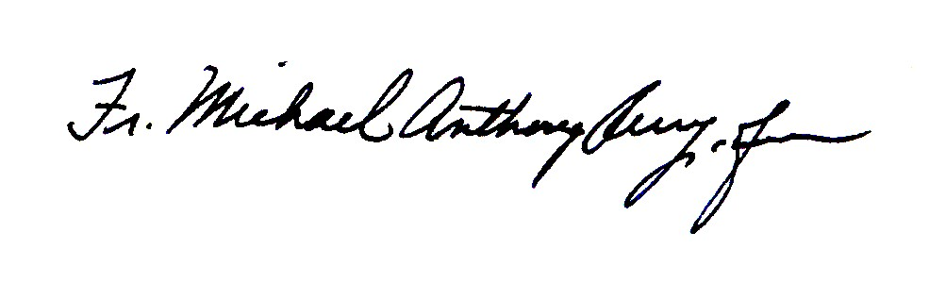
_________________________________ ___________________________
Fr. Michael Anthony Perry,OFM Sr. Deborah Lockwood, OSF
Ministro Generale Ministro Generale

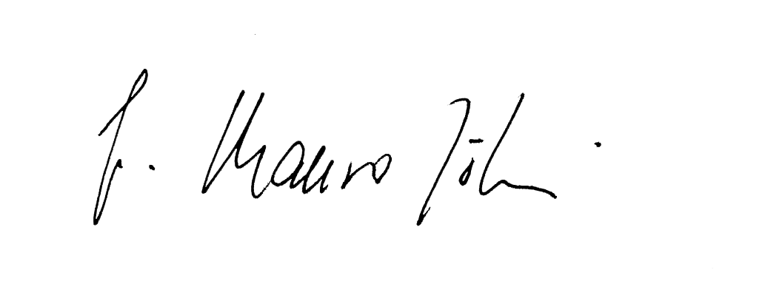
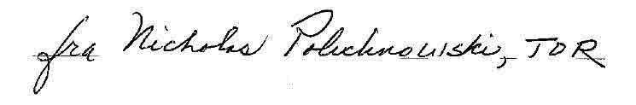
____________________________ ____________________________
Fr. Mauro Jöhri, OFMCap Fr. Nicholas Polichnowski, TOR
Ministro Generale Ministro Generale
Presidente CFF
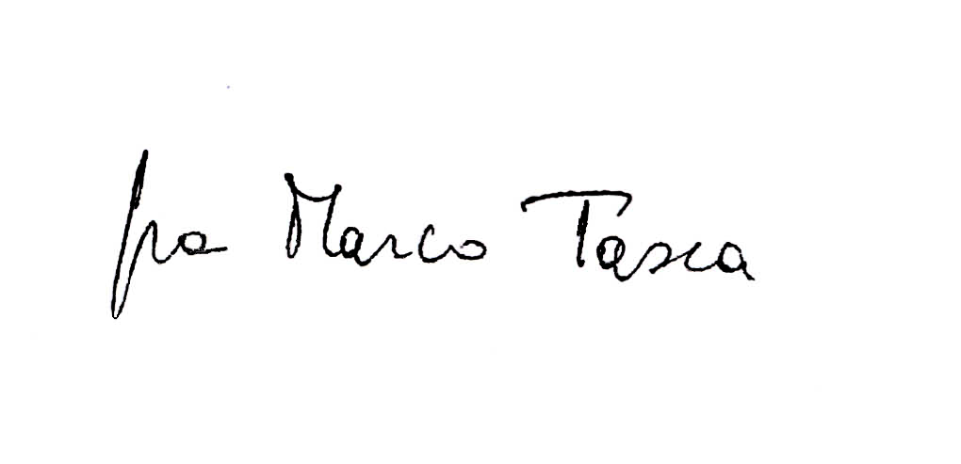
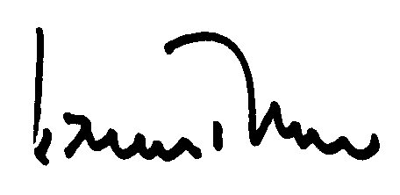

____________________________ ____________________________
Fr. Marco Tasca, OFMConv Tibor Kauser, OFS
Ministro Generale Ministro Generale

